ОТЧЕТ СОШ 3 по акции «Безопасный маршрут в школу»
Сроки проведения акции: с 02.09.2016 по 06.09.2016

В рамках акции проведено обследование наиболее используемых маршрутов движения школьников: «Школа-ул.Щаденко», «Школа-ул.Тельмана», «Школа-пер.Русский», «Школа-ул.Трудовая», «Школа-ул.Веселая», «Школа-ул.Луначарского» с целью выявления опасных мест. Установлены опасные места при переходе через проезжую часть ул.Вербенской со стороны ул.Луначарского, пер. Ейский, ул.Тельмана.
Разработаны индивидуальные маршруты безопасности «Школа-Дом» всех обучающихся.
. 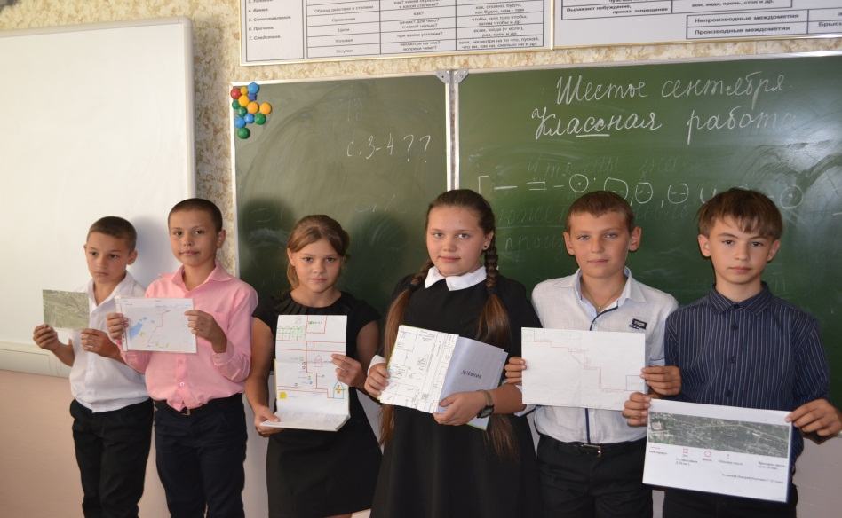 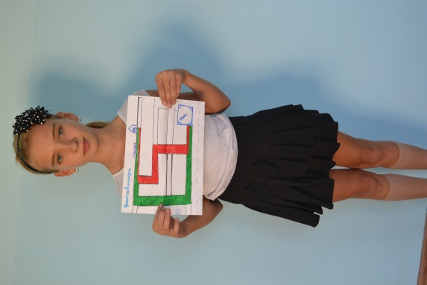
Вопрос о родительском контроле за соблюдением обучающимися маршрутов «Школа-Дом» будет рассмотрен на общешкольном родительском собрании 15.09.2016.

Преподаватель-организатор ОБЖ Чернышев Э.Н.

